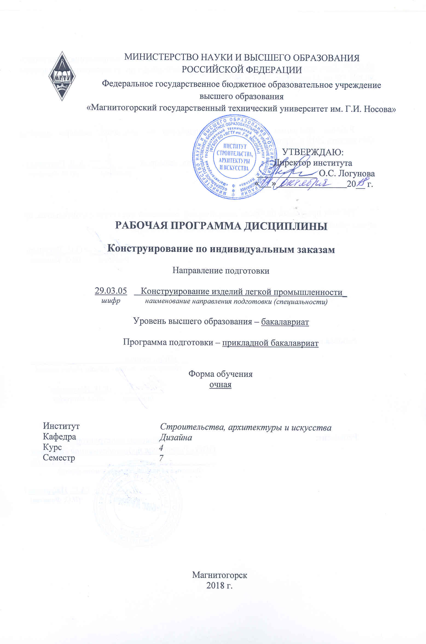
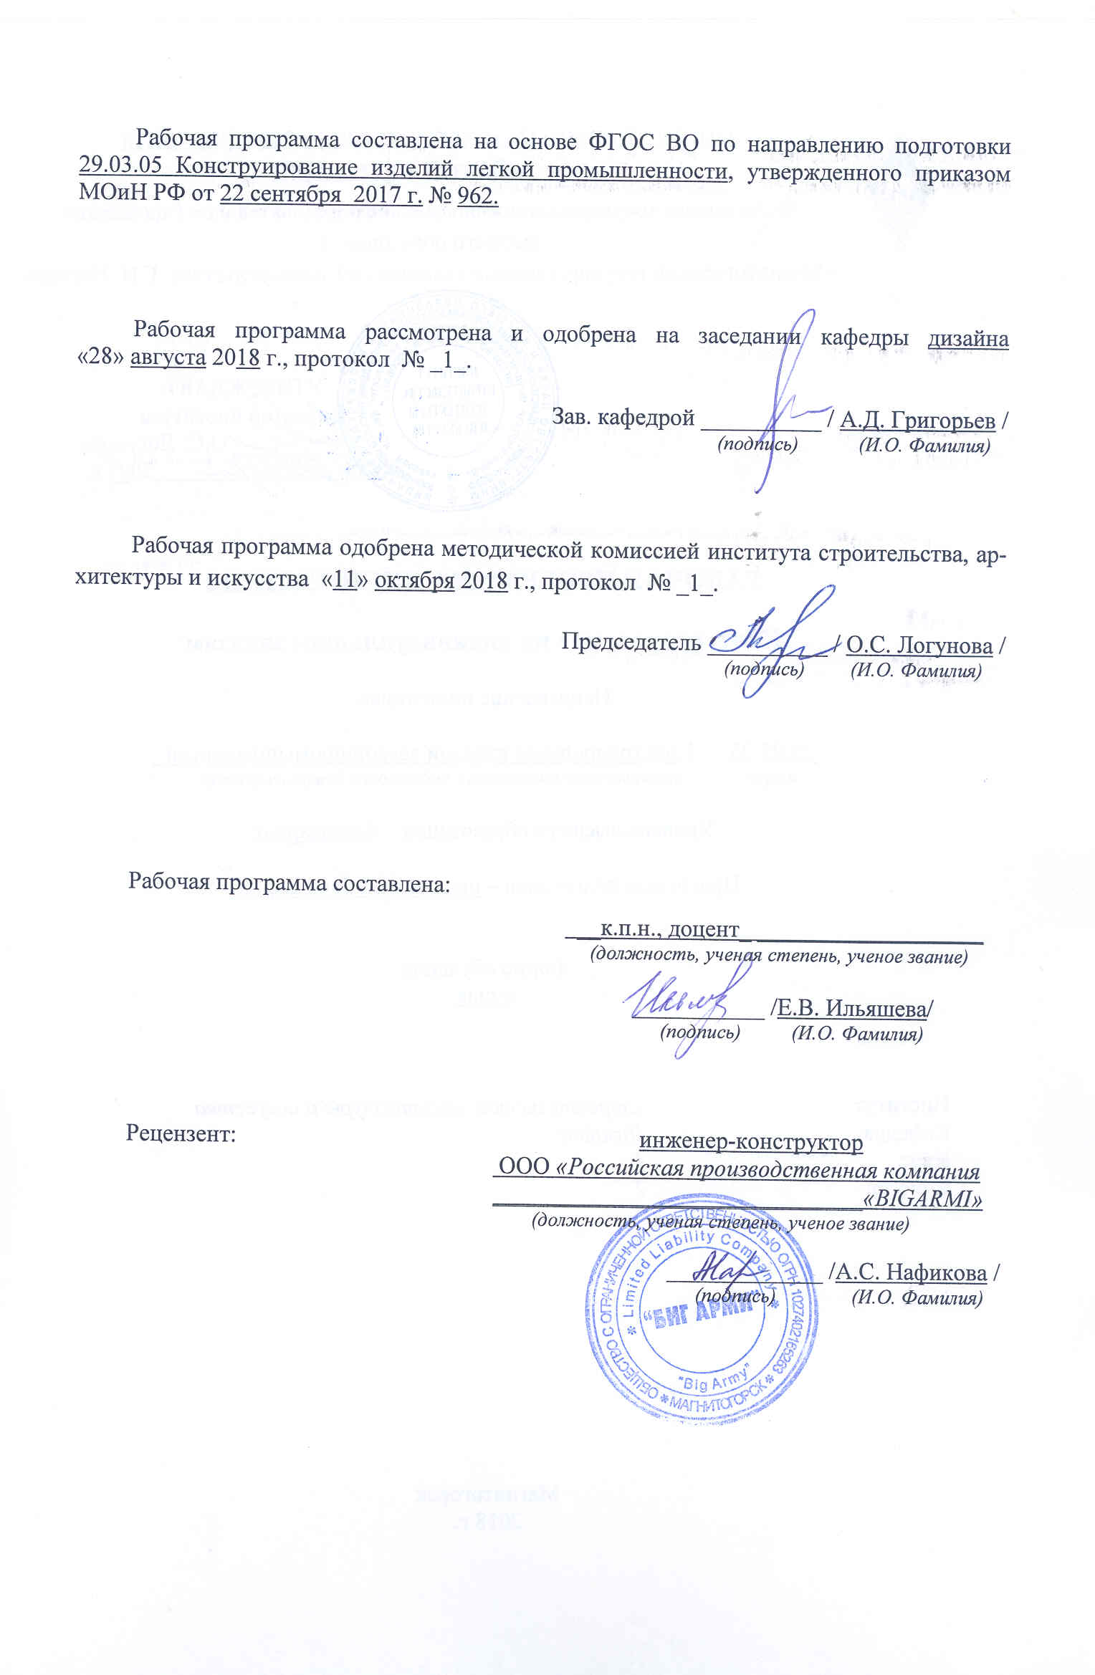
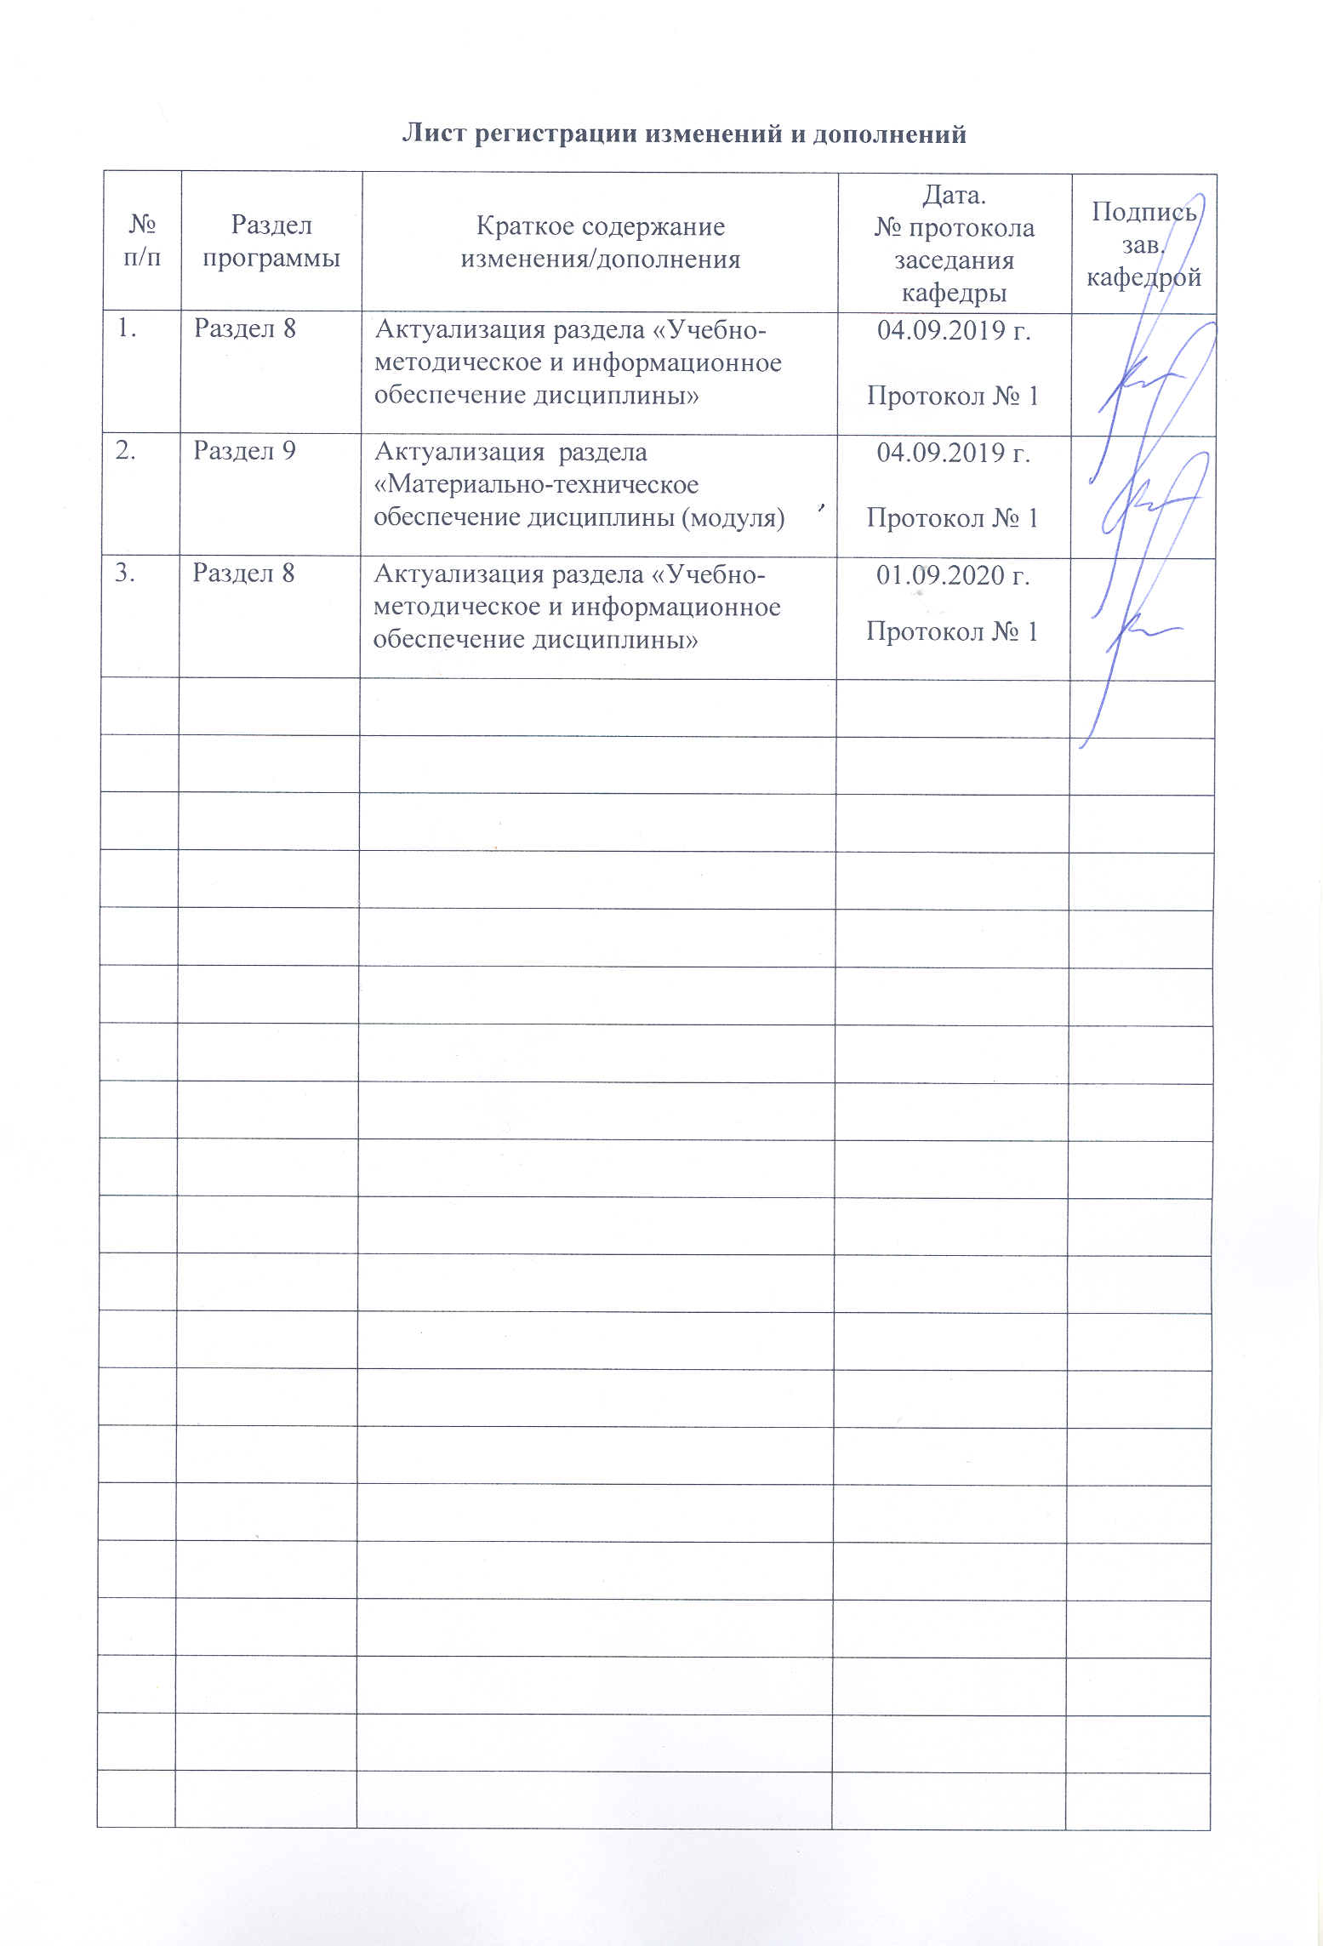
1 Цели освоения дисциплины
Целями освоения дисциплины «Конструирование по индивидуальным заказам» является формирование:
- способности изучать требования предъявляемые потребителями к одежде и технические возможности предприятия для их изготовления;
- способности эффективно использовать традиционные и новые методы конструирования изделий легкой промышленности с учетом эстетических, экономических и других параметров проектируемого изделия;
- способности находить компромисс между различными требованиями (стоимости, качества, безопасности и сроков исполнения) при долгосрочном и краткосрочном планировании и принимать оптимальные решения по реализации дизайн-проектов на изделия легкой промышленности;
- способности обосновывать принятие конкретного технического решения при конструировании изделия легкой промышленности.

2 Место дисциплины в структуре образовательной программы подготовки бакалавра (магистра, специалиста)
Дисциплина «Конструирование по индивидуальным заказам» входит в вариативную часть обязательной дисциплины Б1.В.03 образовательной программы по направлению подготовки (специальности) 29.03.05 Конструирование швейных изделий. Программа рассчитана для студентов 4 курса 7 семестра.
Для изучения дисциплины необходимы знания (умения, навыки), сформированные в результате изучения студентами ряда предшествующих общетеоретических и инженерных дисциплин: основы прикладной антропологии и биомеханики, композиция костюма и др.
Знания (умения, навыки), полученные при изучении данной дисциплины будут необходимы для выполнения выпускной квалификационной работы.

3 Компетенции обучающегося, формируемые в результате освоения
дисциплины (модуля) и планируемые результаты обучения
Дисциплина «Конструирование по индивидуальным заказам» формирует следующие общекультурные и профессиональные компетенции: -ОПК-3; - ОПК-4; - ПК-1; - ПК-10
Структурный элемент  компетенции |  | Уровень освоения компетенций
 |  | Пороговый  уровень | Средний  уровень | Высокий  уровень
ОПК-3: способностью изучать требования предъявляемые потребителями к одежде и технические возможности предприятия для их изготовления
Знать |  | требования, предъявляемые потребителями к одежде | основные шаги и правила определения требований предъявляемых потребителями к одежде по индивидуальным заказам | требования к качеству конструкции одежды по индивидуальным заказам
Уметь |  | анализировать рынок швейных изделий | анализировать требования предъявляемые потребителями к одежде и технические возможности предприятия для их изготовления одежды по индивидуальным заказам | составлять перечень требований предъявляемых потребителями к одежде и определять технические возможности предприятия для изготовления одежды по индивидуальным заказам
Владеть |  | классификацией требований, предъявляемых потребителями к одежде | способами анализа требований предъявляемые потребителями к одежде и способами определения возможности предприятия для их изготовления | способами определения качества одежды и анализ технических возможностей предприятия
ОПК-4: способность эффективно использовать традиционные и новые методы конструирования изделий легкой промышленности с учетом эстетических, экономических и других параметров проектируемого изделия
Знать |  | традиционные методы конструирования одежды по индивидуальным заказам и требования к конструкции, знать классификацию размерных признаков и прибавок | методы конструирования одежды по индивидуальным заказам и требования к качеству одежды | основные научные проблемы и перспективы развития конструирования одежды по индивидуальным заказам;  новые методы конструирования, тенденции развития и совершенствовании ассортимента
Уметь |  | рассчитать конструкцию швейного изделия по основным участкам | рассчитать и построить чертежи конструкции основных деталей плечевой и поясной одежды по индивидуальным заказам основных видов, используя спецлитературу | рассчитать и построить чертежи конструкции основных деталей плечевой и поясной одежды по индивидуальным заказам основных видов
Владеть |  | математическими методами расчета; технологией измерения индивидуальной фигуры | методами расчета и построения чертежей основных деталей плечевой и поясной одежды по индивидуальным заказам основных видов | различными методиками построения конструкции швейных изделий; методами расчета конструктивных прибавок с учетом изменений размеров тела человека; методами расчета и построения чертежей основных деталей плечевой и поясной одежды по индивидуальным заказам основных видов
ПК-1: способность находить компромисс между различными требованиями (стоимости, качества, безопасности и сроков исполнения) при долгосрочном и краткосрочном планировании и принимать оптимальные решения по реализации дизайн-проектов на изделия легкой промышленности
Знать |  | организационные методы работы над дизайн-проектом | пути совершенствования ассортимента и формирования качества швейных изделий;  реальные и мнимые дефекты телосложения с индивидуальными отклонениями | новые пути развития и совершенствования ассортимента и формирования качества швейных изделий в процессе проектирования;  размерную характеристику стандартных фигур и реальные и мнимые дефекты истинного телосложения с индивидуальными отклонениями
Уметь |  | организовать свою работу над дизайн-проектом | определить дефекты телосложения с индивидуальными отклонениями | использовать информацию о внешнем индивидуальном образе потребителя при разработке конструкции моделей одежды
Владеть |  | навыками работы над дизайн-проектом | навыками выбора конструктивного решения для индивидуального потребителя | навыками выбора конструктивного решения для индивидуального потребителя и принимать оптимальные решения
ПК-10: способность обосновывать принятие конкретного технического решения при конструировании изделия легкой промышленности
Знать | методы конструирования швейных изделий |  | методы конструирования одежды с использованием индивидуальных особенностей потребителя | методические основы изменения конструкции одежды с использованием индивидуальных особенностей потребителя; требования эргономики и прогрессивной технологии индивидуального производства. В том числе САПР технологий
Уметь | сформулировать функции и требования к одежде для индивидуального потребителя |  | определить свойства, функции и требования к одежде, а также требования эргономики и прогрессивной технологии для принятия технического решения; построить графическую моделей фигуры индивидуального потребителя | практически отработать на эргономическое соответствие конструкцию одежды на фигуре индивидуального потребителя
Владеть | способностью конструировать изделия легкой промышленности |  | способностью конструировать одежду по индивидуальным заказам в соответствии с предъявленными требованиями | способностью конструировать одежду по индивидуальным заказам в соответствии с требованиями эргономики и прогрессивной технологии производства, обеспечивая им высокий уровень потребительских свойств и эстетических качеств;  изготовления макетов и образцов изделий различного ассортимента учитывая особенности фигуры для индивидуального потребителя

4 Структура и содержание дисциплины (модуля)
Общая трудоемкость дисциплины составляет 3 единиц 108 часа:
- контактная работа – 48,9 часа;
– аудиторная работа – 48 часов;
–самостоятельная работа – 59,1часа;
- интерактивные часы – 14 акад. часов;
– зачет в 7 семестре

Раздел/ тема  дисциплины | Семестр | Аудиторная  контактная работа  (в акад. часах) |  |  | Самостоятельная работа (в акад. часах) | Вид самостоятельной  работы | Форма текущего контроля успеваемости и  промежуточной аттестации | Код и структурный  элемент  компетенции
Раздел/ тема  дисциплины | Семестр | лекции | лаборат.  занятия | практич. занятия
- Раздел  Введение. | 7 | - | - | - | -
- Тема  Содержание и задачи курса «Конструирование одежды по индивидуальным заказам». Методы работы над курсом «Конструирование одежды по индивидуальным заказам». | 7 | 0,1 | - | - |  | Проработка лекционного материала. | Собеседование | ОПК-3;  ОПК-4 з
- Тема  Предмет «Конструирование одежды по индивидуальным заказам» его задачи и значение для профессии. | 7 | 0,2 | - | - |  |  | Собеседование | ОПК-3;  ОПК-4 з
- Тема  Связь курса с другими дисциплинами учебного плана. Особенности конструирования одежды в условиях индивидуального производства. |  | 0,2 | - | - |  | Проработка лекционного материала, изучение и конспектирование дополнительного материала по каждой теме раздела. | Собеседование | ОПК-3; ОПК-4 з
Итого по разделу | 7 | 0.5 | - | - | 0,5 |  | Собеседование
- Раздел  Внешний образ индивидуального потребителя. | 7
- Тема  Виды и строение фигур (женской, мужской и детской). Понятие идеальной фигуры. | 7 | 0,5 | - | - | 3,5 | Проработка лекционного материала, изучение и конспектирование дополнительного материала по каждой теме раздела. | Устный опрос (собеседование) | ОПК-3;  ПК-1 зу
- Тема  Исходная информация о цветовом тоне и психотипе потребителя. | 7 | 0,5 | 2 | - | 4 | Проработка лекционного материала, изучение и конспектирование дополнительного материала по каждой теме раздела.  Лабораторная работа №1 Изучение внешнего образа индивидуального потребителя. (доработка) | Защита лабораторной работы и ответы на контрольные вопросы | ОПК-3;  ПК-1 зу
Итого по разделу | 7 | 1 | 2/2 | - | 7,5 |  | Зачет лабораторной работы
3.Раздел  Графическая модель фигуры. | 7 | - | - | - | -
3.1 Тема  Разработка графической модели фигуры на основе антропометрических данных. | 7 | 0,5 | 2 | - | 5 | Проработка лекционного материала, изучение и конспектирование дополнительного материала по каждой теме раздела.  Лабораторная работа №2 Методика построения графической модели индивидуального потребителя. (доработка) | Защита лабораторной работы и ответы на контрольные вопросы | ОПК-3; ОПК-4;  ПК-1 зув
3.2 Тема  Разработка графической модели фигуры пропорционально – модульным способом. | 7 | 1 | 2 | - | 5 | Проработка лекционного материала, изучение и конспектирование дополнительного материала по каждой теме раздела.  Лабораторная работа №2 Методика построения графической модели индивидуального потребителя. (доработка) | Защита лабораторной работы и ответы на контрольные вопросы | ОПК-3; ОПК-4;  ПК-1 зув
Итого по разделу | 7 | 1,5 | 4/2 | - | 10 |  | Устный опрос (собеседование) и защита лабораторной работы и ответы на контрольные вопросы | ОПК-3; ОПК-4;  ПК-1 зув
4 Раздел  Реальные и мнимые дефекты фигуры индивидуального потребителя. | 7 | - | - | - | -
4.1 Тема  Классификация реальных и мнимых дефектов фигуры индивидуального потребителя. | 7 | 0,5 | - | - | 1 | Проработка лекционного материала, изучение и конспектирование дополнительного материала по каждой теме раздела. | Устный опрос (собеседование) | ОПК-3;  ПК-1 зу
4.2 Тема  Худая и полная фигура. Соотношение продольных размеров. Соотношение поперечных размеров. | 7 | 0,5 | - | - | 2 | Проработка лекционного материала, изучение и конспектирование дополнительного материала по каждой теме раздела. | Устный опрос (собеседование) | ОПК-3;  ПК-1 зу
4.3 Тема  Дефекты формы отдельных частей туловища. Ассиметрия. | 7 | 0,25 | - | - | 1 | Проработка лекционного материала, изучение и конспектирование дополнительного материала по каждой теме раздела. | Устный опрос (собеседование) | ОПК-3;  ПК-1 зу
4.4 Тема  Типология женских фигур по Л. Красиковой – Аксёновой (9 типов). | 7 | 0,25 | 4 | - | 4 | Проработка лекционного материала, изучение и конспектирование дополнительного материала по каждой теме раздела.  Лабораторная работа №3. Отклонение фигуры от стандартной: реальные и мнимые дефекты. (доработка) | Защита лабораторной работы и ответы на контрольные вопросы | ОПК-3;  ПК-1 зу
Итого по разделу | 7 | 1 | 4/2 | - | 8 |  | Устный опрос (собеседование)  Зачет лабораторной работы | ОПК-3;  ПК-1 зу
5 Раздел  Иллюзии зрительного восприятия, применяемые при проектировании одежды. | 7 | - | - | - | -
5.1 Тема  Способы достижения нужного визуального эффекта в одежде. | 7 | 0,5 | - | - | 1 | Проработка лекционного материала, изучение и конспектирование дополнительного материала по каждой теме раздела. | Устный опрос (собеседование) | ОПК-3;  ПК-1зу
5.2 Тема  Иллюзия переоценки вертикали. Иллюзия заполнения пространства. | 7 | 0,25 | - | - | 1 | Проработка лекционного материала, изучение и конспектирование дополнительного материала по каждой теме раздела. | Устный опрос (собеседование) | ОПК-3;  ПК-1 зу
5.3 Тема  Иллюзия контраста. Иллюзия подравнивания и плоской ткани. | 7 | 0,25 | - | - | 1 | Проработка лекционного материала, изучение и конспектирование дополнительного материала по каждой теме раздела. | Устный опрос (собеседование) | ОПК-3;  ПК-1 зу
5.4 Тема  Иллюзия психологического отвлечения и сокращения объёма. | 7 | 0.25 | - | - | 1 | Проработка лекционного материала, изучение и конспектирование дополнительного материала по каждой теме раздела. | Устный опрос (собеседование) | ОПК-3;  ПК-1зу
5.5 Тема  Варианты коррекции дефектов фигуры. | 7 | 0,25 | 4 | - | 4 | Проработка лекционного материала, изучение и конспектирование дополнительного материала по каждой теме раздела.  Лабораторная работа №4. Иллюзия зрительного восприятия для коррекции дефектов фигуры. (доработка) | Защита лабораторной работы и ответы на контрольные вопросы | ОПК-3;  ПК-1зув
Итого по разделу | 7 | 1,5 | 4/2 | - | 8 |  | Устный опрос (собеседование)  Зачет лабораторной работы | ОПК-3;  ПК-1зув
6. Раздел  Методические основы изменения конструкции одежды с использованием индивидуальных особенностей потребителя. | 7 | - | - | - | -
6.1 Тема  Методика коррекции конструкции одежды с учётом внешнего образа потребителя. | 7 | 0.5 | - | - | 0,5 | Проработка лекционного материала, изучение и конспектирование дополнительного материала по каждой теме раздела. | Устный опрос (собеседование) | ОПК-3; ОПК-4;  ПК-1;  ПК-10 зу
6.2 Тема  Характеристика методов раскроя одежды с учётом телосложения потребителя. | 7 | 1 | - | - | 0,5 | Проработка лекционного материала, изучение и конспектирование дополнительного материала по каждой теме раздела. | Устный опрос (собеседование) | ОПК-3; ОПК-4;  ПК-1;  ПК-10 зу
6.3 Тема  Расчётный метод. | 7 | 1 | 6 | - | 3 | Проработка лекционного материала, изучение и конспектирование дополнительного материала по каждой теме раздела.  Лабораторная работа №5. Методика коррекции базовой конструкции одежды с учётом внешнего образа потребителя. (доработка) | Защита лабораторной работы и ответы на контрольные вопросы | ОПК-3; ОПК-4;  ПК-1;  ПК-10 зув
6.4 Тема  Метод раскроя одежды по лекалам БК. | 7 | 0,5 | 6 | - | 4 | Проработка лекционного материала, изучение и конспектирование дополнительного материала по каждой теме раздела.  Лабораторная работа №6 Методика раскроя. (доработка) | Защита лабораторной работы и ответы на контрольные вопросы | ОПК-3; ОПК-4;  ПК-1;  ПК-10 зув
6.5 Тема  Способ подрезания. Способ перемещения. | 7 | 0.5 | 6 | - | 4 | Проработка лекционного материала, изучение и конспектирование дополнительного материала по каждой теме раздела.  Лабораторная работа №6 Методика раскроя. (доработка) | Защита лабораторной работы и ответы на контрольные вопросы | ОПК-3; ОПК-4;  ПК-1;  ПК-10 зув
6.6 Тема  Макетно – жилетный метод. | 7 | 0,5 | - | - | 1 | Проработка лекционного материала, изучение и конспектирование дополнительного материала по каждой теме раздела. | Устный опрос (собеседование) | ОПК-3; ОПК-4;  ПК-1;  ПК-10 зу
6.7 Тема  Компьютерные методы. | 7 | 0.25 | - | - | 1 | Проработка лекционного материала, изучение и конспектирование дополнительного материала по каждой теме раздела. | Устный опрос (собеседование) | ОПК-3; ОПК-4;  ПК-1;  ПК-10 зу
Итого по разделу | 7 | 4,5 | 18/6 | - | 14 |  | Устный опрос (собеседование)  Зачет лабораторной работы | ОПК-3; ОПК-4;  ПК-1;  ПК-10 зув
7. Раздел  Методика раскроя и изготовление макетов одежды с учётом телосложения потребителя. | 7 | - | - | - | -
7.1 Тема  Конструкторская документация, необходимая для применение методов корректировки конструкции одежды. | 7 | 0,5 | - | - | 1 | Проработка лекционного материала, изучение и конспектирование дополнительного материала по каждой теме раздела. | Устный опрос и ответы на контрольные вопросы | ОПК-3; ОПК-4;  ПК-1;  ПК-10 зу
7.2. Тема  Лекала БК. Выбор метода трансформации лекал. | 7 | 1 | - | - | 1 | Проработка лекционного материала, изучение и конспектирование дополнительного материала по каждой теме раздела. | Устный опрос и ответы на контрольные вопросы | ОПК-3; ОПК-4;  ПК-1;  ПК-10 зу
7.3. Тема  Параллельное перемещение. Коническое перемещение. Комбинированное перемещение. Этапы трансформации лекал. | 7 | 1 | - | - | 1 | Проработка лекционного материала, изучение и конспектирование дополнительного материала по каждой теме раздела. | Устный опрос и ответы на контрольные вопросы | ОПК-3; ОПК-4;  ПК-1;  ПК-10 зу
7.4. Тема  Контроль качества раскладки лекал. Намётка. Раскрой макета одежды. | 7 | 0,5 | - | - | 1 | Проработка лекционного материала, изучение и конспектирование дополнительного материала по каждой теме раздела. | Устный опрос и ответы на контрольные вопросы | ОПК-3; ОПК-4;  ПК-1;  ПК-10 зу
7.5. Тема  Подготовка к примерке. Примерка макета или образца изделия. | 7 | 1 | - | - | 3,1 | Проработка лекционного материала, изучение и конспектирование дополнительного материала по каждой теме раздела. | Устный опрос и ответы на контрольные вопросы | ОПК-3; ОПК-4;  ПК-1;  ПК-10 зу
7.5. Тема  Изготовление макета одежды с учётом внешнего образа потребителя. | 7 | 2 | - |  | 4 | Проработка лекционного материала, изучение и конспектирование дополнительного материала по каждой теме раздела. | Устный опрос и ответы на контрольные вопросы | ОПК-3; ОПК-4;  ПК-1;  ПК-10 зу
Итого по разделу | 7 | 6 | - | - | 11,1 |  | Устный опрос и ответы на контрольные вопросы | ОПК-3; ОПК-4;  ПК-1;  ПК-10 зу
Итого по дисциплине | 7 | 16 | 32/14 | - | 59,1 |  | Итоговая работа  Зачет | ОПК-3; ОПК-4;  ПК-1;  ПК-10 зув

5 Образовательные и информационные технологии
Дисциплина «Конструирование по индивидуальным заказам» входит в вариативную часть обязательной дисциплины Б1.В.03 образовательной программы подготовки специальности 29.03.05 Конструирование швейных изделий.
Цель изучения дисциплины «Конструирование по индивидуальным заказам» состоит в подготовке к профессиональной деятельности, используя прогрессивные и перспективные методы конструирования одежды для индивидуального потребителя.
Лекции проводятся как в традиционной форме, так и в форме лекций-консультаций, где студентам на лекциях выдаются контрольные вопросы по теоретическому материалу каждой темы для самостоятельного изучения, для подготовки вопросов преподавателю, таким образом, лекция проходит по форме вопросы-ответы-дискуссия. Для визуального и самостоятельного сопровождения лекционного материала используются учебно- методические пособия, наглядный материал и т.д.
При обучении студентов дисциплине «Конструирование по индивидуальным заказам» следует осуществлять следующие образовательные технологии:
1. Традиционные образовательные технологии ориентируются на организацию образовательного процесса, предполагающую прямую трансляцию знаний от преподавателя к студенту (преимущественно на основе объяснительно-иллюстративных методов обучения).
Формы учебных занятий с использованием традиционных технологий:
Информационная лекция – последовательное изложение материала в дисциплинарной логике, осуществляемое преимущественно вербальными средствами (монолог преподавателя).
2. Технологии проблемного обучения – организация образовательного процесса, которая предполагает постановку проблемных вопросов, создание учебных проблемных ситуаций для стимулирования активной познавательной деятельности студентов.
Формы учебных занятий с использованием технологий проблемного обучения:
Лабораторное занятие в форме практикума – организация учебной работы, направленная на решение комплексной учебно-познавательной задачи, требующей от студента применения как научно-теоретических знаний, так и практических навыков.
3. Технологии проектного обучения – организация образовательного процесса в соответствии с алгоритмом поэтапного решения проблемной задачи или выполнения учебного задания. Проект предполагает совместную учебно-познавательную деятельность группы студентов, направленную на установление целей и задач, формулировку ожидаемых результатов, определение принципов и методик решения поставленных задач, планирование хода работы, поиск доступных и оптимальных ресурсов, поэтапную реализацию плана работы, их осмысление и рефлексию.
4. Интерактивные технологии – организация образовательного процесса, которая предполагает активное и нелинейное взаимодействие всех участников, достижение на этой основе личностно значимого для них образовательного результата. Наряду со специализированными технологиями такого рода принцип интерактивности прослеживается в большинстве современных образовательных технологий.
Формы учебных занятий с использованием специализированных интерактивных технологий:
Семинар-дискуссия – коллективное обсуждение какого-либо спорного вопроса, проблемы, выявление мнений в группе (межгрупповой диалог, дискуссия как спор-диалог).
6. Информационно-коммуникационные образовательные технологии – организация образовательного процесса, основанная на применении специализированных программных сред и технических средств работы с информацией.
Самостоятельная работа студентов построена таким образом, что в процессе работы студенты закрепляют знания, полученные в процессе теоретического обучения, тем самым формируют профессиональные умения и навыки. Выполнение контрольной работы требует от студента анализа проблемной ситуации, выбора средств и методов ее решения, т.е. самостоятельная работа не ограничивается только усвоением теоретических знаний, она также формирует практические умения и навыки, а также умения исследовательской и творческой деятельности.
В процессе изучения дисциплины осуществляется текущий и периодический контроль за результатами освоения учебного курса. Текущий контроль осуществляется непосредственно в процессе усвоения, закрепления, обобщения и систематизации знаний, умений, владения навыками и позволяет оперативно диагностировать и корректировать, совершенствовать знания, умения и владение навыками студентов, обеспечивает стимулирование и мотивацию их деятельности на каждом занятии. Текущий контроль осуществляется в форме устного опроса (собеседования).
Периодический контроль, цель которого обобщение и систематизация знаний, проверка эффективности усвоения студентами определенного, логически завершенного содержания учебного материала осуществляется в форме защиты, лабораторных работ.
Итоговый контроль по дисциплине осуществляется на 4 курсе 7 семестре в форме итоговой работы и зачета.
В процессе изучения дисциплины используются учебно-методическое пособие «Влияние внешнего образа потребителя на форму и конструкцию одежды» и учебно-методическое пособие «Раскрой, примерка и устранение дефектов одежды» и рекомендуются студентам дневного и заочного отделений. Учебно-методические пособия предназначены для организации лекционных, лабораторных занятий, а также самостоятельной работы студентов в освоении разделов данного курса. В пособия позволяют освоить дисциплину, подготовиться к выполнению лабораторных работ и зачету, итоговой работы.

6 Учебно-методическое обеспечение самостоятельной работы студентов
Раздел/ тема  дисциплины | Вид самостоятельной  работы | Кол-во  часов | Формы контроля
1.Раздел |  | 0,5 | Собеседование
2.Раздел  Внешний образ индивидуального потребителя. | Собеседование
- Тема  Виды и строение фигур (женской, мужской и детской). Понятие идеальной фигуры. | Собеседование | 3,5 | Устный опрос (собеседование)
- Тема  Исходная информация о цветовом тоне и психотипе потребителя. | Собеседование | 4 | Защита лабораторной работы и ответы на контрольные вопросы
Итого по разделу | Собеседование | 7,5 | Зачет лабораторной работы
3.Раздел
Графическая модель фигуры.
3.1 Тема  Разработка графической модели фигуры на основе антропометрических данных. | Устный опрос (собеседование) | 5 | Защита лабораторной работы и ответы на контрольные вопросы
3.2 Тема  Разработка графической модели фигуры пропорционально – модульным способом. | Защита лабораторной работы и ответы на контрольные вопросы | 5 | Защита лабораторной работы и ответы на контрольные вопросы
Итого по разделу | Зачет лабораторной работы | 10 | Устный опрос (собеседование)
4 Раздел
Реальные и мнимые дефекты фигуры индивидуального потребителя.
4.1 Тема  Классификация реальных и мнимых дефектов фигуры индивидуального потребителя. | Защита лабораторной работы и ответы на контрольные вопросы | 1 | Устный опрос (собеседование)
4.2 Тема  Худая и полная фигура. Соотношение продольных размеров. Соотношение поперечных размеров. | Защита лабораторной работы и ответы на контрольные вопросы | 2 | Устный опрос (собеседование)
4.3 Тема  Дефекты формы отдельных частей туловища. Ассиметрия. | Устный опрос (собеседование) и защита лабораторной работы и ответы на контрольные вопросы | 1 | Устный опрос (собеседование)
4.4 Тема  Типология женских фигур по Л. Красиковой – Аксёновой (9 типов). |  | 4 | Защита лабораторной работы и ответы на контрольные вопросы
Итого по разделу | Устный опрос (собеседование) | 8 | Устный опрос (собеседование)  Зачет лабораторной работы
5 Раздел  Иллюзии зрительного восприятия, применяемые при проектировании одежды. | Устный опрос (собеседование)
5.1 Тема  Способы достижения нужного визуального эффекта в одежде. | Устный опрос (собеседование) | 1 | Устный опрос (собеседование)
5.2 Тема  Иллюзия переоценки вертикали. Иллюзия заполнения пространства. | Защита лабораторной работы и ответы на контрольные вопросы | 1 | Устный опрос (собеседование)
5.3 Тема  Иллюзия контраста. Иллюзия подравнивания и плоской ткани. | Устный опрос (собеседование)  Зачет лабораторной работы | 1 | Устный опрос (собеседование)
5.4 Тема  Иллюзия психологического отвлечения и сокращения объёма. |  | 1 | Устный опрос (собеседование)
5.5 Тема  Варианты коррекции дефектов фигуры. | Устный опрос (собеседование) | 4 | Защита лабораторной работы и ответы на контрольные вопросы
Итого по разделу | Устный опрос (собеседование) | 8 | Устный опрос (собеседование)  Зачет лабораторной работы
6. Раздел  Методические основы изменения конструкции одежды с использованием индивидуальных особенностей потребителя. | Устный опрос (собеседование)
6.1 Тема  Методика коррекции конструкции одежды с учётом внешнего образа потребителя. | Устный опрос (собеседование) | 1 | Устный опрос (собеседование)
6.2 Тема  Характеристика методов раскроя одежды с учётом телосложения потребителя. | Защита лабораторной работы и ответы на контрольные вопросы | 1 | Устный опрос (собеседование)
6.3 Тема  Расчётный метод. | Устный опрос (собеседование)  Зачет лабораторной работы | 3 | Защита лабораторной работы и ответы на контрольные вопросы
6.4 Тема  Метод раскроя одежды по лекалам БК. |  | 4 | Защита лабораторной работы и ответы на контрольные вопросы
6.5 Тема  Способ подрезания. Способ перемещения. | Устный опрос (собеседование) | 4 | Защита лабораторной работы и ответы на контрольные вопросы
6.6 Тема  Макетно – жилетный метод. | Устный опрос (собеседование) | 1 | Устный опрос (собеседование)
6.7 Тема  Компьютерные методы. | Защита лабораторной работы и ответы на контрольные вопросы | 1 | Устный опрос (собеседование)
Итого по разделу | Защита лабораторной работы и ответы на контрольные вопросы | 14 | Устный опрос (собеседование)  Зачет лабораторной работы
7. Раздел  Методика раскроя и изготовление макетов одежды с учётом телосложения потребителя. | Защита лабораторной работы и ответы на контрольные вопросы
7.1 Тема  Конструкторская документация, необходимая для применение методов корректировки конструкции одежды. | Устный опрос (собеседование) | 1 | Устный опрос и ответы на контрольные вопросы
7.2. Тема  Лекала БК. Выбор метода трансформации лекал. | Устный опрос (собеседование) | 1 | Устный опрос и ответы на контрольные вопросы
7.3. Тема  Параллельное перемещение. Коническое перемещение. Комбинированное перемещение. Этапы трансформации лекал. | Устный опрос (собеседование)  Зачет лабораторной работы | 1 | Устный опрос и ответы на контрольные вопросы
7.4. Тема  Контроль качества раскладки лекал. Намётка. Раскрой макета одежды. |  | 1 | Устный опрос и ответы на контрольные вопросы
7.5. Тема  Подготовка к примерке. Примерка макета или образца изделия. | Устный опрос и ответы на контрольные вопросы | 3,1 | Устный опрос и ответы на контрольные вопросы
7.5. Тема  Изготовление макета одежды с учётом внешнего образа потребителя. | Устный опрос и ответы на контрольные вопросы | 4 | Устный опрос и ответы на контрольные вопросы
Итого по разделу | Устный опрос и ответы на контрольные вопросы | 11,1 | Устный опрос и ответы на контрольные вопросы
Итого по дисциплине | Устный опрос и ответы на контрольные вопросы | 59,1 | Итоговая работа  Зачет

7 Оценочные средства для проведения промежуточной аттестации
а) Планируемые результаты обучения и оценочные средства для проведения промежуточной аттестации:

Структурный элемент  компетенции | Планируемые результаты обучения | Оценочные средства
ОПК-3: способностью изучать требования предъявляемые потребителями к одежде и технические возможности предприятия для их изготовления
Знать | требования к качеству конструкции одежды по индивидуальным заказам | Теоретические вопросы:  Назовите требования к качеству конструкции изделия.  Чем отличаются этапы построения конструкции по индивидуальным заказам от промышленного конструирования.
Уметь | составлять перечень требований предъявляемых потребителями к одежде и определять технические возможности предприятия для изготовления одежды по индивидуальным заказам | Лабораторные работы:  Определить потребительские требования при изготовлении одежды по индивидуальным заказам.  Провести коррекцию базовой конструкции одежды с учётом внешнего образа потребителя.
Владеть | способами определения качества одежды и анализ технических возможностей предприятия | Задания на решение задач из профессиональной области;  По журналу или заданию преподавателя определить качество одежды одним из способов.
ОПК-4: способность эффективно использовать традиционные и новые методы конструирования изделий легкой промышленности с учетом эстетических, экономических и других параметров проектируемого изделия
Знать | основные научные проблемы и перспективы развития конструирования одежды по индивидуальным заказам;  новые методы конструирования, тенденции развития и совершенствовании ассортимента | Теоретические вопросы:  Назовите перспективы развития конструирования одежды по индивидуальным заказам.
Уметь | рассчитать и построить чертежи конструкции основных деталей плечевой и поясной одежды по индивидуальным заказам основных видов | Лабораторные работы:  Методика раскроя.
Владеть | различными методиками построения конструкции швейных изделий; методами расчета конструктивных прибавок с учетом изменений размеров тела человека; методами расчета и построения чертежей основных деталей плечевой и поясной одежды по индивидуальным заказам основных видов | Задания на решение задач из профессиональной области:  Построить и проверить качество построения чертежей основных деталей плечевой и поясной одежды по индивидуальным заказам основных видов.
ПК-1: способность находить компромисс между различными требованиями (стоимости, качества, безопасности и сроков исполнения) при долгосрочном и краткосрочном планировании и принимать оптимальные решения по реализации дизайн-проектов на изделия легкой промышленности
Знать | новые пути развития и совершенствования ассортимента и формирования качества швейных изделий в процессе проектирования;  размерную характеристику стандартных фигур и реальные и мнимые дефекты истинного телосложения с индивидуальными отклонениями | Теоретические вопросы:  Понятие реальные и мнимые дефекты истинного телосложения с индивидуальными отклонениями.
Уметь | использовать информацию о внешнем индивидуальном образе потребителя при разработке конструкции моделей одежды | Лабораторные работы:  Отклонение фигуры от стандартной: реальные и мнимые дефекты.
Владеть | навыками выбора конструктивного решения для индивидуального потребителя и принимать оптимальные решения | Задания на решение задач из профессиональной области:  Выполнить коррекцию базовой конструкции одежды с учётом внешнего образа потребителя.
ПК-10: способность обосновывать принятие конкретного технического решения при конструировании изделия легкой промышленности
Знать | методические основы изменения конструкции одежды с использованием индивидуальных особенностей потребителя; требования эргономики и прогрессивной технологии индивидуального производства. В том числе САПР технологий | Теоретические вопросы:  Виды коррекции базовой конструкции одежды с учётом внешнего образа потребителя.  Назовите иллюзии зрительного восприятия для коррекции дефектов фигуры.
Уметь | практически отработать на эргономическое соответствие конструкцию одежды на фигуре индивидуального потребителя | Лабораторные работы:  Методика коррекции базовой конструкции одежды с учётом внешнего образа потребителя.  Методика раскроя.
Владеть | способностью конструировать одежду по индивидуальным заказам в соответствии с требованиями эргономики и прогрессивной технологии производства, обеспечивая им высокий уровень потребительских свойств и эстетических качеств;  изготовления макетов и образцов изделий различного ассортимента учитывая особенности фигуры для индивидуального потребителя | Задания на решение задач из профессиональной области:  Разработать конструкцию одежды учитывая особенности фигуры и изготовить макет изделия для индивидуального потребителя.

б) Порядок проведения промежуточной аттестации, показатели и критерии оценивания:
Итоговая аттестация проводится в форме зачета по вопросам, охватывающим теоретические основы дисциплины.
Защита лабораторных работ проводится в форме защиты на занятиях.

Перечень контрольных вопросов:

Раздел 2. Внешний образ индивидуального потребителя
Цель: Изучение внешнего образа индивидуального потребителя – основных габаритов фигуры, особенностей телосложения, пропорций и осанки (особенностей строения женской фигуры).
КОНТРОЛЬНЫЕ ВОПРОСЫ
- Из каких параметров складывается внешний образ индивидуального потребителя?
- С какими видами фигур имеет дело дизайнер при проектировании одежды? Дать определение.
- Какие выделяют антропометрические пояса (модули) фигуры?
- Как влияют особенности строения конкретных (не типовых) фигур на конструктивные параметры и участки (конструктивные решения) в костюме?
- Какие бывают формы плеч? На какие конструктивные решения влияют наклон и разворот плеч?
- С помощью каких размерных признаков можно определить тип осанки? Какие типы осанок фигур вы знаете?
- С помощью каких размерных признаков можно определить форму спины?
- Какие формы рук Вы знаете? На какие конструктивные параметры она влияет?

Раздел 3. Построение графических моделей фигур.
Цель: Изучение морфологических признаков тела и построение чертежа графической модели индивидуальной женской фигуры (абриса тела) по антропометрическим измерениям.
КОНТРОЛЬНЫЕ ВОПРОСЫ
- По каким стандартам производится построение чертежа внешнего очертания женской фигуры (абриса)?
- Какие формулы используют для перевода обхватных размерных признаков в проекционные диаметры?
- В чем заключается основа метода построения графических моделей фигур на основе антропометрических данных?
- В чем заключается главное различие методов разработки графических моделей фигур на основе антропометрических данных и пропорционально-модульным способом?
- Какой размерный признак принимается в качестве модуля при использовании пропорционально-модульного способа разработки графических моделей фигур?
- Какие типы пропорций женских фигур Вы знаете?
- Что такое «габитус»? Какие параметры строения внешнего образа потребителя он включает? Какие типы габитусов вы знаете?

Раздел 4. Отклонения фигуры от стандартной:
реальные и мнимые дефекты.
Цель: Изучение внешнего образа индивидуального потребителя – отклонения индивидуальной женской фигуры от стандартной, методы определения дефектов индивидуальной женской фигуры.
КОНТРОЛЬНЫЕ ВОПРОСЫ
- По каким признакам классифицируются дефекты фигуры?
- Какими параметрами обладает худая по комплекции женщина?
- Какие дефекты отдельных частей тела Вы знаете? Как они определяются и в чем проявляются?
- Какие дефекты формы ног Вы знаете?
- Какие дефекты фигуры связаны с асимметрией? В чем они проявляются?
- Расскажите о классификации женских нестандартных фигур по Л. Красниковой-Аксеновой?

Раздел 5. Краткий каталог иллюзий зрительного восприятия применяемых при проектировании швейных изделий.
Цель: Изучение основных иллюзий зрительного восприятия применяемых при проектировании швейных изделий.
КОНТРОЛЬНЫЕ ВОПРОСЫ
- В чем заключается суть зрительных иллюзий и для чего ее используют при проектировании одежды?
- Назовите способы и приемы достижения зрительных иллюзий?
- Перечислите основные виды зрительных иллюзий, расскажите, чем они характеризуются и в каких случаях используются?

Раздел 6. Методические основы изменения конструкции одежды с использованием индивидуальных особенностей потребителя.
Цель: Изучение методических основ изменения конструкции одежды с использованием индивидуальных особенностей потребителя
КОНТРОЛЬНЫЕ ВОПРОСЫ
  - Какие размерные признаки называют проекционными? Дуговыми?
  - Какие размерные признаки характеризуют осанку фигуры?
  - Какие размерные признаки характеризуют степень развития грудных желез? Степень выступания живота? Бедер?
  - Какие размерные признаки характеризуют высоту плеч фигуры непосредственно и какие - косвенно?

Раздел 7. Методика раскроя швейных изделий с учетом телосложения потребителя.
Цель: Изучение методики раскроя швейных изделий на индивидуального потребителя.
КОНТРОЛЬНЫЕ ВОПРОСЫ
  - Какие отличия в размерных признаках по сравнению с типовыми характерны для сутулой фигуры? Выпрямленной (перегибистой)?
  - Какие размерные признаки используются для определения ширины базисной сетки? Ширины лекал полочки (спинки) на основных конструктивных уровнях?
  - Какие размерные признаки используются при построении опорных контуров (линий горловины, плечевого ската, проймы) полочки? Спинки?
  - Какие способы настилания материалов используются при раскрое швейных изделий, изготавливаемых по индивидуальным заказам? Как влияют свойства лицевой поверхности материала и особенности модели на выбор способа настилания?
  - Перечислите основные требования к раскладке лекал в мелкосерийном производстве.

Итоговая работа

Итоговая работа по дисциплине Конструирование по индивидуальным заказам выполняется на базе теоретического материала и практических заданий изученного курса, является самостоятельной учебной работой студента и служит подготовкой к научно-исследовательской деятельности на этапе дипломного проекта.
Цель итоговой работы – систематизировать и закрепить знания студентов, полученных при изучении курса «Конструирование по индивидуальным заказам» проверить подготовленность к выполнению самостоятельных научно-исследовательских работ в процессе проектирования и направлена на развитие профессиональной культуры, познавательных и творческих способностей.
Итоговая работа состоит из пояснительной записки и чертежей формата А3.

Тематика итоговых работ:

Работа 1: Разработка гардероба одежды для индивидуального потребителя.
Работа 2: Разработка формы и конструкции одежды с учётом внешнего образа потребителя.
(тематика итоговой работы, ассортиментная группа, пол, возрастная группа выполняется по заданию преподавателя. Практическая часть включает макет одного швейного изделия.)

Перечень тем и заданий для подготовки к зачету:

Вопросы для подготовки к зачету
- Содержание и задачи курса «Конструирование по индивидуальным заказам». Методы работы над курсом «Конструирование одежды по индивидуальным заказам».
- Связь курса с другими дисциплинами учебного плана. Особенности конструирования одежды в условиях индивидуального производства.
- Виды и строение фигур (женской, мужской и детской).
- Понятие идеальной фигуры.
- Исходная информация о цветовом тоне и психотипе потребителя.
- Разработка графической модели фигуры на основе антропометрических данных.
- Разработка графической модели фигуры пропорционально – модульным способом.
- Классификация реальных и мнимых дефектов фигуры индивидуального потребителя.
- Понятие худая и полная фигура.
- Соотношение продольных размеров.
- Соотношение поперечных размеров.
- Дефекты формы отдельных частей туловища.
- Понятие Ассиметрия.
- Типология женских фигур по Л. Красиковой – Аксёновой (9 типов).
- Способы достижения нужного визуального эффекта в одежде.
- Иллюзия переоценки вертикали.
- Иллюзия заполнения пространства.
- Иллюзия контраста.
- Иллюзия подравнивания и плоской ткани.
- Иллюзия психологического отвлечения и сокращения объёма.
- Варианты коррекции дефектов фигуры.
- Методика коррекции конструкции одежды с учётом внешнего образа потребителя.
- Характеристика методов раскроя одежды с учётом телосложения потребителя.
- Расчётный метод.
- Метод раскроя одежды по лекалам БК.
- Способ подрезания.
- Способ перемещения.
- Макетно – жилетный метод.
- Компьютерные методы.
- Конструкторская документация, необходимая для применение методов корректировки конструкции одежды. Лекала БК.
- Выбор метода трансформации лекал.
- Параллельное перемещение.
- Коническое перемещение.
- Комбинированное перемещение.
- Этапы трансформации лекал.
- Контроль качества раскладки лекал.
- Намётка. Раскрой макета одежды.
- Подготовка к примерке.
- Примерка макета или образца изделия.
- Изготовление макета одежды с учётом внешнего образа потребителя.

Критерии оценки:
Студент допускается к зачету при условии выполнения итоговой работы и лабораторных работ, чертежи в М 1:4 на формате А3 и образца или макета готового изделия. Используется форма деловой игры при защите итоговой работы, где имитируются реальные условия, отрабатываются конкретные специфические операции, моделируется соответствующий рабочий процесс, и контрольные вопросы по теоретической части курса.
– «зачтено» – содержание, и оформление итоговой работы соответствует требованиям, и в целом соответствует заявленной теме; работа актуальна, написана самостоятельно; в ответах на вопросы раскрыты на хорошем или достаточном уровне; теоретические положения сопряжены с практикой; практические рекомендации обоснованы; приложения грамотно составлены и прослеживается связь с положениями контрольной работы; составлен список использованных источников по теме работы.
– «не зачтено» - содержание, и оформление итоговой работы не соответствует требованиям; содержание работы не соответствует ее теме; в ответах на вопросы даны в основном неверные ответы; работа содержит существенные теоретические и практические ошибки; контрольной работа носит умозрительный характер; предложения автора четко не сформулированы.

8 Учебно-методическое и информационное обеспечение дисциплины (модуля)
а) Основная литература:
- Кочесова, Л. В. Конструирование швейных изделий. Проектирование современных швейных изделий на индивидуальную фигуру : учебное пособие / Л.В. Кочесова, Е.В. Коваленко. — 2-е изд., испр. и доп. — Москва : ФОРУМ : ИНФРА-М, 2021. — 391 с. — (Высшее образование: Бакалавриат). - ISBN 978-5-00091-646-9. - Текст : электронный. - URL: https://znanium.com/catalog/product/1210068 (дата обращения: 09.11.2020.
- Ильяшева, Е.В. Влияние внешнего образа потребителя на форму и конструкцию одежды [Электронный ресурс]: учебно-наглядное пособие/ Е.В. Ильяшева – Магнитогорск: МГТУ, 2017. – 248 с. № гос регистрации: 0321701954. Дата регистрации:19.07.2017.

б) Дополнительная литература:

- Шершнева, Л. П. Конструктивное моделирование одежды в терминах, эскизах и чертежах: Учебное пособие / Л.П.Шершнева, Е.А.Дубоносова, С.Г.Сунаева и др. - М.: ИД ФОРУМ: НИЦ ИНФРА-М, 2014. - 272 с.:- (Высшее образование). ISBN 978-5-8199-0590-6.
- Шершнева, Л. П. Конструирование одежды: Теория и практика: Учебное пособие / Л.П. Шершнева, Л.В. Ларькина. - М.: ИД ФОРУМ: НИЦ ИНФРА-М, 2013. - 288 с.: - (Высшее образование). (переплет) ISBN 978-5-8199-0255-4.
- Ильяшева, Е.В.Конструктивное моделирование: учебно – методическое пособие для студентов специальности 260902 «Конструирование швейных изделий» (Очная и заочная формы обучения).- Магнитогорск: МаГУ, 2009. 100 с. кол-во экз. 1 (эл.вар.)
- Ильяшева, Е.В. Основы прикладной антропологии и биомеханики: учеб.-метод. пособие для студентов специальности 260902 Конструирование швейных изделий» очной, заочной формы обучения и самостоятельной работы /сост.Е.В.Ильяшева. – 2-е изд. доп. перераб.- Магнитогорск : МаГУ, 2014. – 112с.
- Ильяшева, Е.В. Раскрой, примерка и устранение дефектов одежды : учебно-методическое пособие для студентов специальности 260902 «Конструирование швейных изделий» (Очная и заочная формы обучения) . 2-е изд. доп. и перераб.– Магнитогорск : МаГУ, 2010. – 172 с.
- Ильяшева, Е. В. Конструирование швейных изделий : учебно-методическое пособие / Е. В. Ильяшева ; МГТУ. - Магнитогорск : МГТУ, 2017. - 1 электрон. опт. диск (CD-ROM). - Загл. с титул. экрана. - URL: https://magtu.informsystema.ru/uploader/fileUpload?name=3169.pdf&show=dcatalogues/1/1136547/3169.pdf&view=true (дата обращения: 23.10.2020). - Макрообъект. - Текст : электронный. - Сведения доступны также на CD-ROM.
- Бескоровайная, Г.П. Конструирование одежды для индивидуального потребителя: Учебное пособие. – М.: Мастерство, 2001 – 120 с. - (кол-во экзем.25).
- Сёстры Сорины. Перцептация внешности или фигура в одежде и без. – М.: Издательство ГНОМ, 2002 г. – 224 с.
- Мартынова, А. И. Конструктивное моделирование одежды: Учеб. пособие для вузов / Андреева Е. Г. - М. : [б. и.], 2002. - 207 с.
- Булатова, Е. В. Конструктивное моделирование одежды: Учеб. пособие для вузов / Евсеева М. Н. - М. : Академия, 2003. - 272 с. - (Высшее образование) - Доп. УМО Мин. обр. РФ.

в) Методические указания:
1. Ильяшева, Е.В. Влияние внешнего образа потребителя на форму и конструкцию одежды. Учеб.-метод. пособие для студентов спец. 260902 «Конструирование швейных изделий очной и заочной форм обучения.– Магнитогорск : МаГУ, 2010. Ч. 1. – 182 с.
2. Ильяшева, Е.В. Конструирование одежды: Учебно-наглядный материал в чертежах для студентов специальности КШИ-260902– Магнитогорск: МаГУ, 2007. – 131 с.

г) Программное обеспечение и Интернет-ресурсы:
Перечень программного обеспечения :
Наименование ПО | № договора | Срок действия лицензии
MS Windows7 | Д-1227 от 08.10.2018  Д-757-17 от 27.06.2017 | 11.10.2021  27.07.2018
VS Office 2077 | № 135 от 17.09.20007 | бессрочно
Kaspersky Endpoint  Security для бизнеса  Стандартный | Д-300-18 от 21.03.2018  Д-1347-17 от 20.12.2017  Д-1481-16 от 25.11.2016 | 28.01.2020  21.03.2018  25.12.2017
7 Zip | Свободно распространяемое | бессрочно

1. Международная справочная система « Полпред» polpred.com отрасль «Образование, наука».- URL: http://education.polpred.com/.
2. Национальная информационно-аналитическая система – Российский индекс научного цитирования (РИНЦ). - URL: http://elibrary.ru/project_risc.asp.
3. Поисковая система Академия Google (Google Scholar). - URL: http://scholar.google.ru/.
4. Информационная система – Единое окно доступа к информационным ресурсам. - URL: http://window.edu.ru/.
5. Федерально государственное бюджетное учреждение «Федеральный институт промышленной собственности». – Режим доступа: http://www1.fips.ru/.
6. Библиотека ФГБОУ ВПО «МГТУ»: URL - http://www.magtu.ru/.
7. Библиотека учебной и научной литературы: URL - http://www.I-U.ru.
8. Государственная публичная научно-техническая библиотека России: URL -http://www.gpntb.ru.
9. Официальный сайт Диссертационного фонда Российской государственной библиотеки: URL – http://diss.rsl.ru/.
10. Официальный сайт Российской национальной библиотеки: URL – http://www.nlr.ru.
11. Сайт Библиотеки России: URL – http://www.libs.ru/.

9 Материально-техническое обеспечение дисциплины (модуля)
Материально-техническое обеспечение дисциплины включает:
Тип и название аудитории | Оснащение аудитории
Учебные аудитории для проведения занятий лекционного типа | Мультимедийные средства хранения, передачи и представления информации
Учебные аудитории для проведения лабораторных занятий, групповых и индивидуальных консультаций, текущего контроля, и промежуточной аттестации. | Наглядный материал.  Образцы контрольных и итоговых работ.  Презентация на тему «Метод наколки в создании костюма».  Видеоролик на тему «Организация работ в ателье индивидуального пошива».
Учебные аудитории для выполнения курсового проектирования, помещения для самостоятельной работы обучающихся. | Персональные компьютеры с пакетом MS Office, выходом в Интернет и с доступом в электронную информационно-образовательную среду университета.  Электронный учебно-методический комплекс «Конструирование швейных изделий» Ильяшева, Е.В. – 45 Мб. – 1 электрон. Опт. Диск (CD-ROM). Систем. Требования: ПК Pentium, Microsoft Internet Explorer 6.0.
Помещение для хранения и профилактического обслуживания учебного оборудования. | Шкафы и стеллажи для хранения учебно-наглядного материала, учебно-наглядных пособий и учебно-методической документации.

